附件4

健康科普大赛交流群加入方法

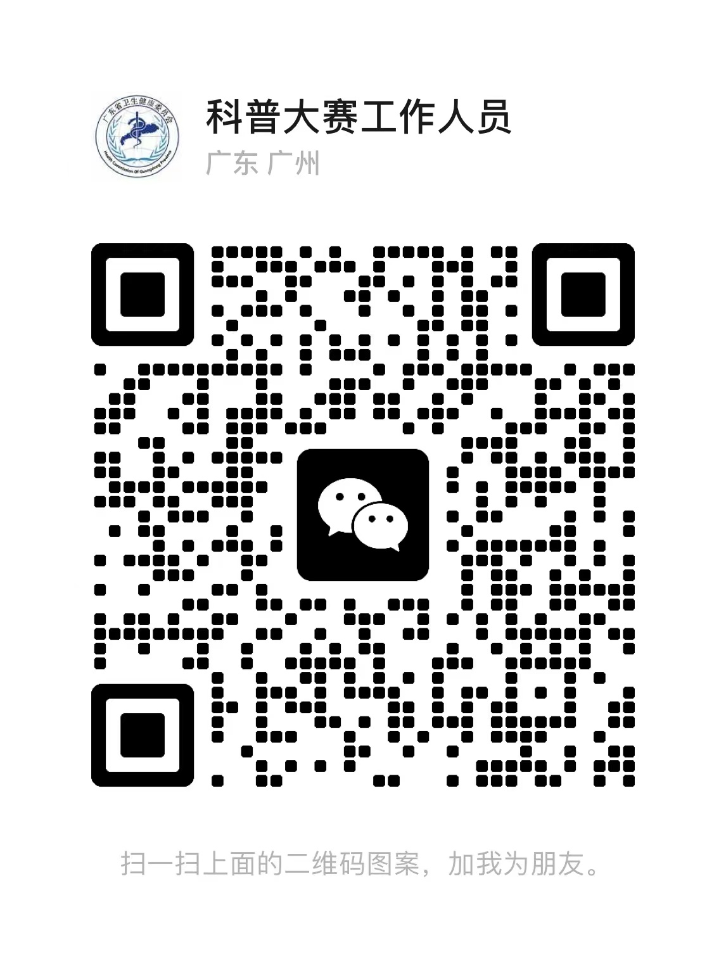

请用手机打开微信，点“发现”“扫一扫”工作人员二维码，加好友后（请向该工作人员发送信息：单位+姓名），工作人员邀请您加入赛事交流群（微信规定超200人只能通过群里成员拉他的好友才能加入）。

